**第3课时 卤族元素 提取卤素单质的化工流程（1课时）**

**一、教学流程**

**活动一：构建知识体系**

问题1 卤族元素的原子结构有哪些特点？卤素单质哪些化学性质?

[例题1]下列关于卤族元素的说法正确的是(　　)

A．F、Cl、Br、I的最高化合价都为＋7价

B．卤族元素的单质只有氧化性

C．从F到I，原子的得电子能力依次减弱

D．卤素单质与H2化合的难易程度按F2、Cl2、Br2、I2的顺序由难变易

（本题考查卤素单质的性质，为高频考点，把握同主族元素的性质及变化规律为解答的关键，侧重分析与应用能力的考查，注意规律性知识的应用，题目难度不大）

[解析]：A．最外层电子数=最高正价，F无正价，则Cl、Br、I最高正化合价都为+7，故A错误；B．氯气与水反应中，Cl元素的化合价升高也降低，则Cl、Br、I的单质有氧化性、还原性，故B错误；C．从F到I，非金属性减弱，则从F到I，原子的得电子能力依次减弱，故C正确；D．非金属性越强，与氢化合越易，则卤素单质与H2化合的难易程度按F2、Cl2、Br2、I2的顺序由易变难，故D错误；故选C。

[答案]：C

[拓展延伸]：(2023·南通二模)下列物质性质与用途具有对应关系的是(**B**)

A. I2易升华，可用于检验淀粉的存在

B. 漂白粉具有强氧化性，可用于消毒杀菌

C. 液溴呈红棕色，可用于与苯反应制备溴苯

D. 浓硫酸具有脱水性，可用于与CaF2反应制HF

【解析】 淀粉溶液遇I2变蓝，故I2可用于检验淀粉的存在，与其易升华无关，A错误；苯与液溴在FeBr3催化下发生取代反应生成溴苯，故液溴可用于与苯反应制备溴苯，与其颜色无关，C错误；浓硫酸的沸点高于HF，利用难挥发性的酸可以制备易挥发性的酸，故浓硫酸可用于与CaF2反应制HF，与浓硫酸的脱水性无关，D错误。

**[例题**2] （2023浙江高考第16题）探究卤族元素单质及其化合物的性质，下列方案设计、现象和结论都正确的是

|  |  |  |  |
| --- | --- | --- | --- |
|  | 实验方案 | 现象 | 结论 |
| A | 往碘的溶液中加入等体积浓溶液，振荡 | 分层，下层由紫红色变为浅粉红色，上层呈棕黄色 | 碘在浓溶液中的溶解能力大于在中的溶解能力 |
| B | 用玻璃棒蘸取次氯酸钠溶液点在试纸上 | 试纸变白 | 次氯酸钠溶液呈中性 |
| C | 向溶液中先滴加4滴溶液，再滴加4滴溶液 | 先产生白色沉淀，再产生黄色沉淀 | 转化为，溶解度小于溶解度 |
| D | 取两份新制氯水，分别滴加溶液和淀粉溶液 | 前者有白色沉淀，后者溶液变蓝色 | 氯气与水的反应存在限度 |

A. A B. B C. C D. D

【答案】A

【解析】

【详解】A．向碘的四氯化碳溶液中加入等体积浓碘化钾溶液，振荡，静置，溶液分层，下层由紫红色变为浅粉红色，上层呈棕黄色说明碘的四氯化碳溶液中的碘与碘化钾溶液中碘离子反应生成碘三离子使上层溶液呈棕黄色，证明碘在浓碘化钾溶液中的溶解能力大于在四氯化碳中的溶解能力，故A正确；

B．次氯酸钠溶液具有强氧化性，会能使有机色质漂白褪色，无法用pH试纸测定次氯酸钠溶液的pH，故B错误；

C．由题意可知，向硝酸银溶液中加入氯化钾溶液时，硝酸银溶液过量，再加入碘化钾溶液时，只存在沉淀的生成，不存在沉淀的转化，无法比较氯化银和碘化银的溶度积大小，故C错误；

D．新制氯水中的氯气和次氯酸都能与碘化钾溶液反应生成使淀粉变蓝色的碘，则溶液变蓝色不能说明溶液中存在氯气分子，无法证明氯气与水的反应存在限度，故D错误；

故选A。

问题2 如何提取卤素单质？

[例题3] 海水开发利用的部分过程如图所示。下列说法错误的是(　　)

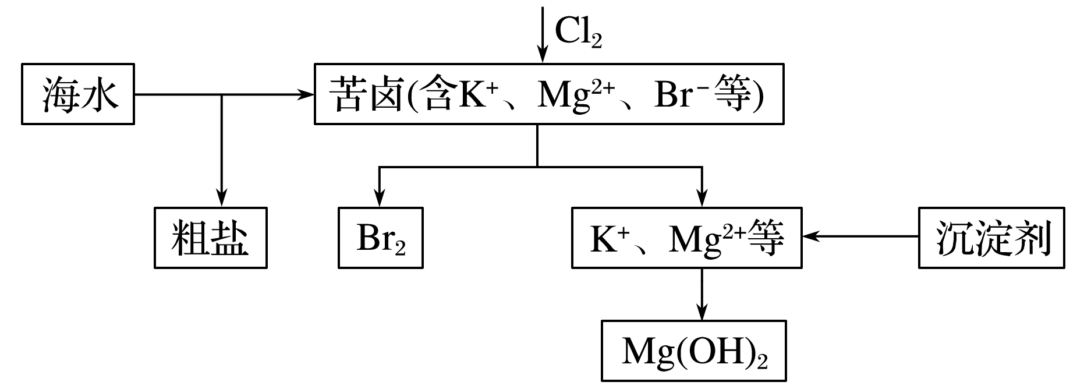

A．向苦卤中通入Cl2是为了提取溴

B．粗盐可采用除杂和重结晶等过程提纯

C．工业生产中常选用NaOH作为沉淀剂

D．富集溴一般先用空气和水蒸气吹出单质溴，再用SO2将其还原吸收

（出处：2015新课标II卷，推荐理由，以海水的综合开发利用为载体考查了粗盐的提纯、海水提取溴、物质的分离与提纯操作、试剂的选取等，题目难度中等。要求学生对知识了解、理解、掌握及分析综合运用的情况，明确常见的化学实验基本操作及常见物质的性质是答题关键。）

[解析]： A项，向苦卤中通入Cl2 时发生反应Cl2＋2Br－===2Cl－＋Br2，故其目的是为了提取溴，正确；B项，可将粗盐溶解、过滤除去难溶性杂质，然后向滤液中加入沉淀剂，过滤后调节滤液pH以除去可溶性杂质，最后重结晶可得精盐，正确；C项，工业生产常选用廉价的Ca(OH)2作为沉淀剂，错误；D项，由于通入Cl2后所得溶液中Br2的浓度很小，因此利用Br2的挥发性，可先用热空气和水蒸气吹出Br2，再用SO2将其还原为HBr进行富集，正确。

[答案]：C

[拓展延伸]：(2022·如皋模拟)工业上可利用“吹出法”提溴。“吹出法”提溴的流程如图所示：

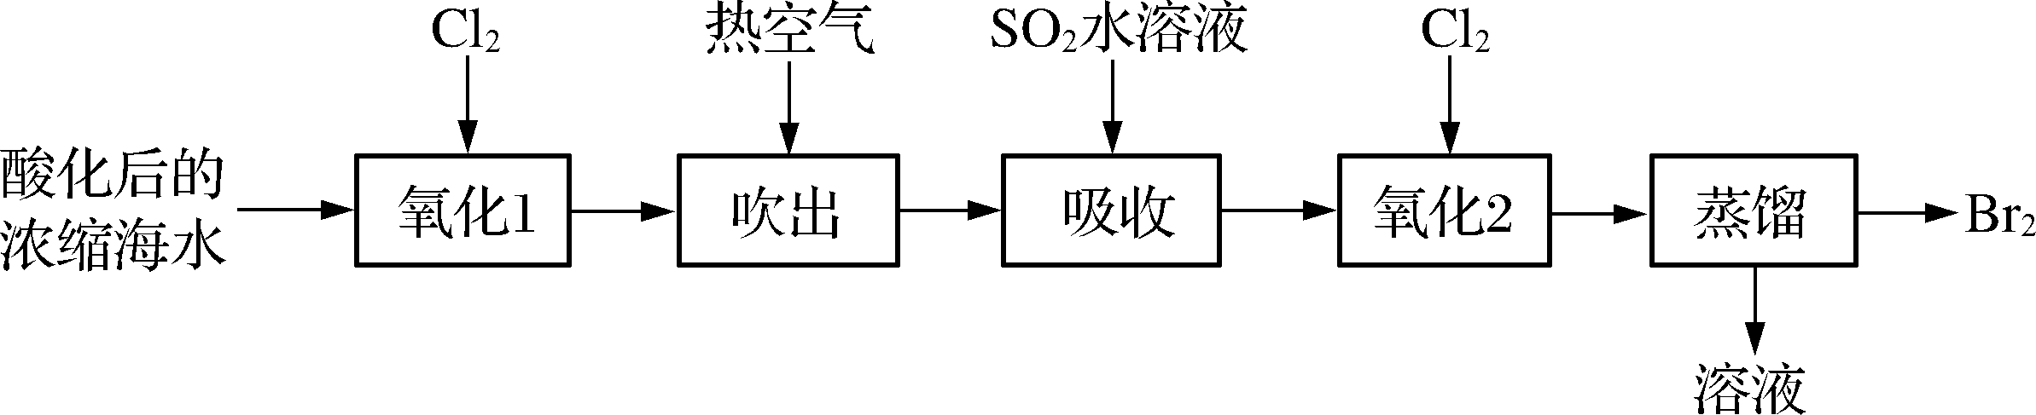

已知：酸化后的浓缩海水中主要含H＋、Na＋、Mg2＋、Cl－、Br－、SO等离子。下列说法正确的是(**A**)

A. “氧化1”中，Cl2过量会增大“吸收”时SO2水溶液的用量

B. 取“吹出”后的溶液滴加到淀粉碘化钾试纸上，若试纸变蓝，则说明溶液中含Cl2

C. “吸收”时，溶液中发生反应的离子方程式为Br2＋SO2＋2H2O===2HBr＋2H＋＋SO

D. 蒸馏后溶液中主要存在的离子： Na＋、Mg2＋、Cl－和SO

【解析】 Cl2具有氧化性，SO2具有还原性，若Cl2过量，则会增大“吸收”时SO2水溶液的用量，A正确；“吹出”后的溶液可能还含有Br2，氧化性：Br2>I2，Br2与KI发生氧化还原反应生成I2，也能使淀粉碘化钾试纸变蓝，B错误；吸收过程发生氧化还原反应，反应的离子方程式为SO2＋Br2＋2H2O===4H＋＋2Br－＋SO，C错误；热空气吹出的溴蒸气被SO2水溶液吸收，生成了H2SO4和HBr，通入Cl2后又生成了HCl和Br2，蒸馏后溶液中主要存在的离子是H＋、Cl－和SO，D错误。

[例题4] 从海带中提取碘单质，成熟的工艺流程如下。下列关于海水制碘的说法，不正确的是(　　)

干海带海带灰悬浊液滤液碘水I2的CCl4溶液I2

A．实验室在蒸发皿中灼烧干海带，并且用玻璃棒搅拌

B．含I－的滤液中加入稀硫酸和双氧水后，碘元素发生氧化反应

C．在碘水中加入几滴淀粉溶液，溶液变蓝色

D．碘水加入CCl4得到I2的CCl4溶液，该操作为“萃取”

（出处：教材配套同步练习P54，推荐理由：本题以从海带中提取碘单质的工艺流程为载体，考查基本的实验操作、物质的分离和提纯、氧化还原反应等知识。）

[解析]：灼烧固体时应在坩埚中，A项不正确；酸性条件下，H2O2能将I－氧化为I2，B项正确。

[答案]：A

[小结]：萃取剂选择的原则：①萃取剂与原溶剂互不相溶，②萃取剂与原溶液不反应，③溶质在萃取剂中的溶解度远大于在原溶剂中的溶解度。

[归纳总结]

**一**．**卤族元素的原子结构特点及化学性质**

1．卤族元素的原子结构特点

相同点：最外层电子数都是 。

递变性：从F--I，核电荷数依次 ， 电子层数依次 ，原子半径依次 。

2．卤族元素的化学性质

(1)卤素单质之间的置换

氧化性：Cl2>Br2>I2

还原性：Cl-<Br-<I-

(2)卤族元素的化学性质—与氢气反应

与氢气反应的难易程度：

生成的氢化物的稳定性：

卤素单质的氧化性强弱：

**二**．**提取卤素单质的化工流程**

1．氯的提取——氯碱工业

海水―→粗盐饱和食盐水

化学方程式为 。

2．海水提取溴

(1)工艺流程

通热空气和↓水蒸气吹出

(2)发生反应的化学方程式

① ；

② ；

③ 。

3．海带中提取碘

(1)工艺流程

H2O Cl2

↓ ↓

―→

(2)发生反应的离子方程式： 。

**活动二：重难点突破**

**1**．**卤素的化学性质**

[典型题例1] 在给定条件下，下列物质间所示的转化可以实现的是

A．B．

C．D．

[答案]：A

[小结] 掌握氯及其化合物的性质是解题的关键。

[练习1] （2023辽宁高考第13题）某小组进行实验，向蒸馏水中加入，充分振荡，溶液呈浅棕色，再加入锌粒，溶液颜色加深；最终紫黑色晶体消失，溶液褪色。已知为棕色，下列关于颜色变化的解释错误的是

|  |  |  |
| --- | --- | --- |
| 选项 | 颜色变化 | 解释 |
| A | 溶液呈浅棕色 | 在水中溶解度较小 |
| B | 溶液颜色加深 | 发生了反应： |
| C | 紫黑色晶体消失 | ()的消耗使溶解平衡右移 |
| D | 溶液褪色 | 与有色物质发生了置换反应 |

A. A B. B C. C D. D

【答案】D

【解析】

【详解】A．向10mL蒸馏水中加入0.4gI2，充分振荡，溶液呈浅棕色，说明I2的浓度较小，因为I2在水中溶解度较小，A项正确；

B．已知(aq)为棕色，加入0.2g锌粒后，Zn与I2反应生成ZnI2，生成的I-与I2发生反应I-+I2⇌，生成使溶液颜色加深，B项正确；

C．I2在水中存在溶解平衡I2(s)⇌I2(aq)，Zn与I2反应生成的I-与I2(aq)反应生成，I2(aq)浓度减小，上述溶解平衡向右移动，紫黑色晶体消失，C项正确；

D．最终溶液褪色是Zn与有色物质发生了化合反应，不是置换反应，D项错误；

答案选D。

**2**．**提取卤素单质的化工流程**

[典型题例2]从淡化海水中提取溴的流程如下：

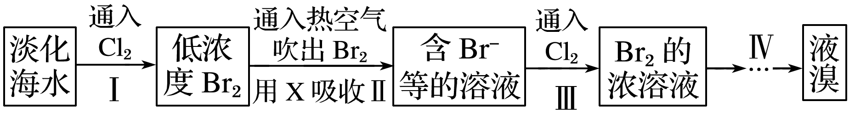

下列有关说法不正确的是(　　)

A．X试剂可用Na2SO3饱和溶液

B．步骤Ⅲ的离子反应：2Br－＋Cl2===2Cl－＋Br2

C．工业上每获得1 mol Br2，需要消耗Cl2 44.8 L

D．步骤Ⅳ包含萃取、分液和蒸馏

（典型题例出处：2020.武汉调研。推荐理由：本题考查了海水综合利用，是高考常考题型，注意分析从淡化海水中提取溴的工业流程，难度不大。）

[解析]：　Na2SO3＋Br2＋H2O===Na2SO4＋2HBr，A正确；步骤Ⅲ利用氯的非金属性比溴的强，利用置换反应制取Br2，B正确；反应Ⅰ和反应Ⅲ均使用到Cl2，故制取1 mol Br2消耗2 mol氯气，但未标明氯气所处的温度和压强，C错误；从浓溴水中提取溴，可利用有机溶剂(如苯)萃取溴，然后分液得到溴的有机溶液，再经蒸馏可得纯净的溴，D正确。

[答案]：C

[小结]在海水中加入氯气，氯气氧化海水中的溴离子得到溴单质，溴易挥发，通入空气，可以把溴吹出，溴与X反应生成溴化物，故X为具有还原性的物质，可选用SO2、Na2SO3等；溴化物再与氯气反应生成溴单质，加热蒸发得到溴蒸气，溴蒸气冷却得到液溴。

[练习2]海水中溴含量约为 65 mg·L－1，从海水中提取溴的工艺流程如下：

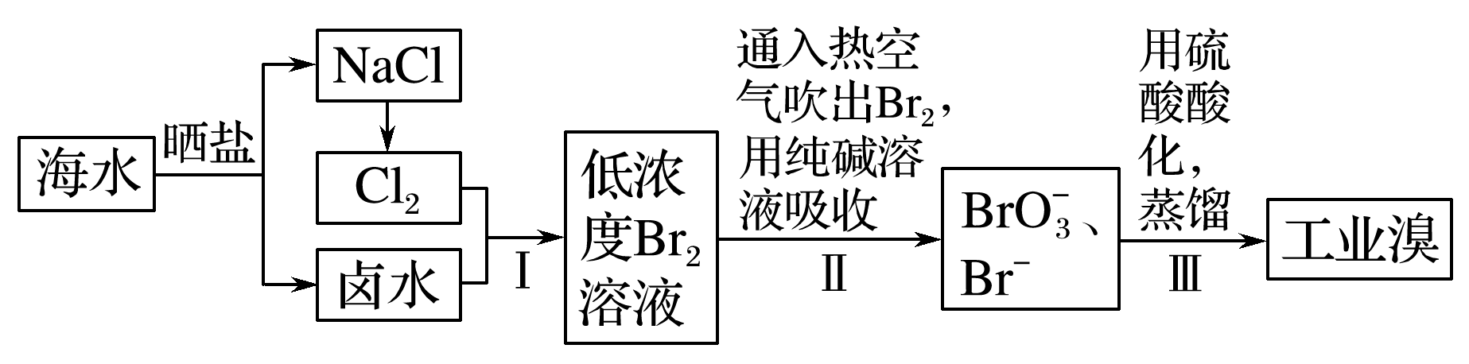

(1)步骤Ⅰ中已获得游离态的溴，步骤Ⅱ又将之转变成化合态的溴，其目的是\_\_\_\_\_\_\_\_\_\_。

(2)步骤 Ⅱ 通入热空气吹出Br2，利用了溴的\_\_\_\_\_\_\_\_\_\_\_\_\_\_\_\_\_\_\_\_\_\_\_\_(填字母)。

A．氧化性 B．还原性 C．挥发性 D．腐蚀性

(3)实验室分离溴还可以用溶剂萃取法。下列可以用作溴的萃取剂的是\_\_\_\_\_\_\_\_\_\_(填字母)。

A．乙醇 B．四氯化碳 C．烧碱溶液 D．苯

[解析]：(1)步骤Ⅰ中获得游离态的溴的含量较低，步骤Ⅱ又将之转化为化合态的溴，其目的是富集溴。(2)溴易挥发，步骤Ⅱ通入热空气吹出Br2，就是利用了溴的挥发性，故选C。(3)萃取剂的选取标准：萃取剂和溶质不反应、溶质在萃取剂中的溶解度大于在原溶剂中的溶解度、萃取剂和原溶剂不互溶。乙醇易溶于水，所以不能作萃取剂，故A错误；四氯化碳符合萃取剂选取标准，所以能作萃取剂，故B正确；烧碱溶液和溴能发生反应，所以不能作萃取剂，故C错误；苯符合萃取剂选取标准，所以能作萃取剂，故D正确

[答案]：(1) 富集(或浓缩)溴元素　(2) C　(3)BD

[练习3](2023·扬州三模)以处理后的海水(含NaI)为原料制取I2的某工艺流程如下：

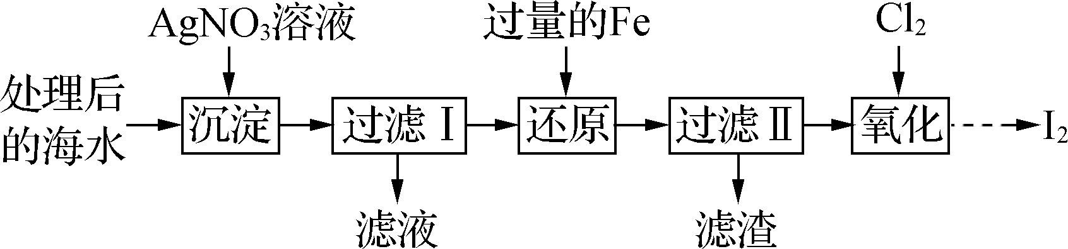

下列说法正确的是(**B**)

A. “沉淀”后所得上层清液中：*c*(Ag＋)·*c*(I－)<*K*sp(AgI)

B. 加Fe还原前，用AgNO3沉淀的目的是实现I－的富集

C. “滤渣”只含一种金属

D. “氧化”的目的是将I－、Fe2＋完全转化为I2、Fe3＋

【解析】 上层清液为AgI的饱和溶液，AgI处于沉淀溶解平衡状态，则*c*(Ag＋)·*c*(I－)＝*K*sp(AgI)，A错误；用Fe置换Ag时，Fe是过量的，故滤渣中含有Fe、Ag两种金属，C错误；由氧化性：Cl2>Fe3＋>I2及最终产物是I2知，“氧化”的目的是将I－氧化为I2，D错误。

**活动三：巩固提升**

1.为鉴定氯酸钾中含有氯元素，选用下列试剂和实验手段：①滴加AgNO3溶液；②加水溶解；③加热；④过滤后取滤液；⑤加催化剂；⑥加稀HNO3。正确的操作顺序是(　　)

A．⑤③⑥①②④　　　　 B．③⑤②④⑥①

C．①⑤③②④⑥ D．⑤③②④⑥①

2.CsICl2常用于化学分子筛技术，它既有氧化性又有还原性，下列说法正确的是(　　)

A．CsICl2有氧化性，是因为Cs显＋3价

B．CsICl2有还原性，是因为含有较强还原性的I－

C．酸性高锰酸钾溶液中滴加CsICl2溶液，溶液褪色

D．在CsICl2溶液中滴加HNO3，可生成Cl2

3. “吹出法”是工业上常用的一种海水提溴技术，该技术主要流程如下。下列有关说法正确的是(　　)

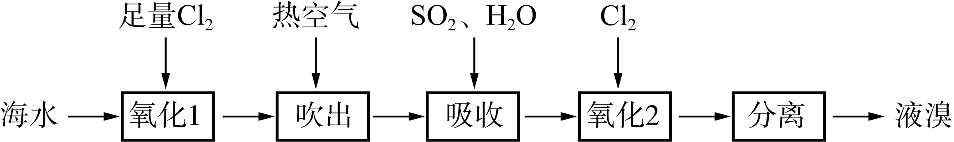

A. 氧化1所用的氯气可通过电解饱和NaCl溶液制得

B. 吹出后剩余溶液中可能大量存在的离子有Na＋、Mg2＋、Cl－、Br－

C. 吸收过程发生反应的离子方程式：

SO2＋Br2＋H2O===2H＋＋2Br－＋SO

4. （2023山东高考第17题） 盐湖卤水(主要含、和硼酸根等)是锂盐的重要来源。一种以高镁卤水为原料经两段除镁制备的工艺流程如下：

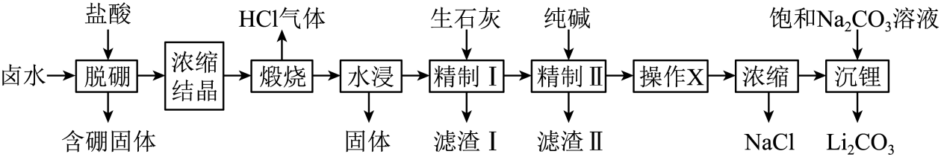

已知：常温下，。相关化合物的溶解度与温度的关系如图所示。

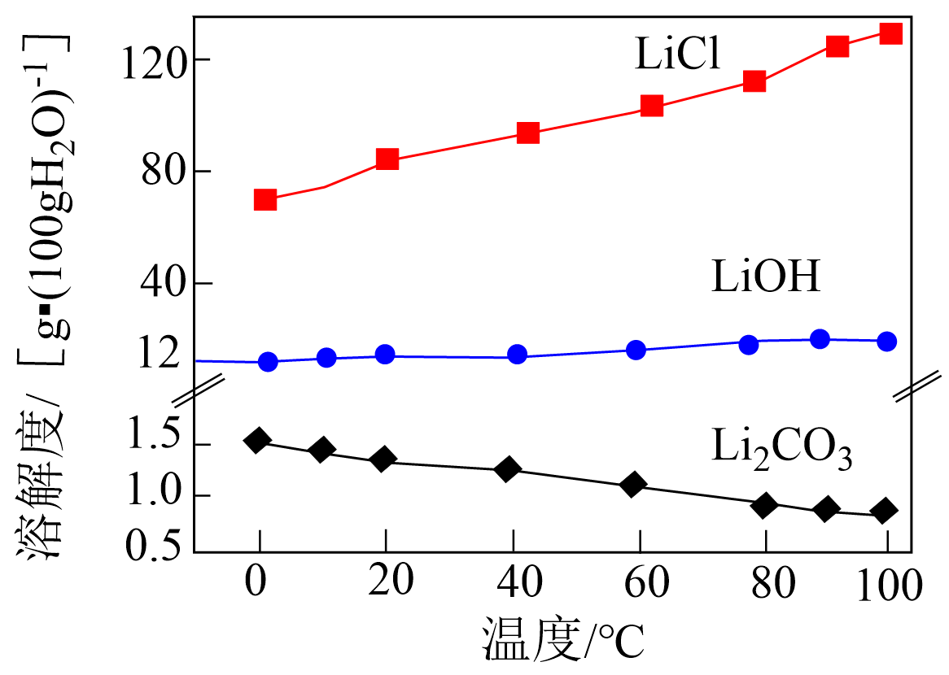

回答下列问题：

（1）含硼固体中的在水中存在平衡：(常温下，)；与溶液反应可制备硼砂。常温下，在硼砂溶液中，水解生成等物质的量浓度的和，该水解反应的离子方程式为\_\_\_\_\_，该溶液\_\_\_\_\_。

（2）滤渣Ⅰ的主要成分是\_\_\_\_\_(填化学式)；精制Ⅰ后溶液中的浓度为，则常温下精制Ⅱ过程中浓度应控制在\_\_\_\_\_以下。若脱硼后直接进行精制Ⅰ，除无法回收外，还将增加\_\_\_\_\_的用量(填化学式)。

（3）精制Ⅱ的目的是\_\_\_\_\_；进行操作时应选择的试剂是\_\_\_\_\_，若不进行该操作而直接浓缩，将导致\_\_\_\_\_。

[参考答案]

1．选D　KClO3中含有的氯元素以ClO的形式存在，故首先应将ClO转变成Cl－，再用AgNO3溶液加以检验，正确的操作顺序为⑤③②④⑥①。

2．选C　CsICl2中Cs为＋1价，I为＋1价，Cl为－1价，CsICl2具有氧化性，是因为I显＋1价，A项错误；CsICl2具有还原性，是因为含有较强还原性的Cl－，B项错误；酸性高锰酸钾溶液具有强氧化性，滴加CsICl2溶液，Cl－与MnO在酸性条件下发生氧化还原反应，MnO被还原为Mn2＋，溶液褪色，C项正确；硝酸不能将Cl－氧化为Cl2，故在CsICl2溶液中滴加HNO3，无Cl2生成，D项错误。

3．选A 电解饱和食盐水可以制得氯气，A正确；由于通过了足量的氯气，故剩余溶液中不可能再含有Br－，B错误；吸收过程中，SO2被氧化成SO而不是SO，C错误；酒精能与水互溶，不能用作萃取剂，D错误。

4．【答案】（1） ①.  ②. 

（2） ①.  ②.  ③. CaO

（3） ①. 加入纯碱将精制Ⅰ所得滤液中的转化为（或除去精制Ⅰ所得滤液中的），提高纯度 ②. 盐酸 ③. 浓缩液中因浓度过大使得过早沉淀，即浓缩结晶得到的中会混有，最终所得的产率减小

【解析】

【分析】由流程可知，卤水中加入盐酸脱硼后过滤，所得滤液经浓缩结晶后得到晶体，该晶体中含有Na+、Li+、Cl-、等，焙烧后生成HCl气体；烧渣水浸后过滤，滤液中加生石灰后产生沉淀，在此条件下溶解度最小的是，则滤渣Ⅰ的主要成分为；由于微溶于水，精制Ⅰ所得滤液中再加纯碱又生成沉淀，则滤渣Ⅱ为；精制Ⅱ所得滤液经操作X后，所得溶液经浓缩结晶、过滤得到氯化钠，浓缩后的滤液中加入饱和碳酸钠溶液沉锂，得到。

【小问1详解】

含硼固体中的在水中存在平衡：(常温下，)；与溶液反应可制备硼砂。常温下.在硼砂溶液中，水解生成等物质的量浓度的和，该水解反应的离子方程式为，由B元素守恒可知，和的浓度均为，，则该溶液。

【小问2详解】

由分析可知，滤渣I的主要成分是；精制I后溶液中的浓度为2.0，由可知，则常温下精制Ⅱ过程中浓度应控制在以下。若脱硼后直接进行精制Ⅰ，若不回收HCl，整个溶液将呈强酸性，因此为达到除Mg2+离子所需的碱性pH首先需要额外多消耗CaO，同时多引入的Ca2+离子需要更多的纯碱除去，因此，还将增加生石灰（CaO）和纯碱（）的用量。

【小问3详解】

精制Ⅰ中，烧渣水浸后的滤液中加生石灰后产生的滤渣Ⅰ的主要成分为；由于微溶于水，精制Ⅰ所得滤液中还含有一定浓度的，还需要除去，因此，精制Ⅱ的目的是：加入纯碱将精制Ⅰ所得滤液中的转化为（或除去精制Ⅰ所得滤液中的），提高纯度。操作X是为了除去剩余的碳酸根离子，为了防止引入杂质离子，应选择的试剂是盐酸；加入盐酸的目的是除去剩余的碳酸根离子，若不进行该操作而直接浓缩，将导致浓缩液中因浓度过大使得过早沉淀，即浓缩结晶得到的中会混有，最终所得的产率减小。

**二、教学建议**

1．物质性质的教学融入应用和工业生产过程，通过分析和解决实际问题来诠释化学、技术、社会的关系，学生也在分析和讨论实际问题的过程中加深对元素化合物知识的理解。

2．运用基本概念、基本理论理解卤族元素（单质、化合物）的相似性和递变性以及课本卤素单质提取的知识构成来激活卤族元素及其化合物的复习，提高复习的效率。

3．学生发现问题、提出问题、再通过分析、比较、实验、归纳等解决问题，通过对溴碘的提取流程与原理的学习，用“结构观”“变化观”来认识海水中溴碘离子的存在及转化，通过提取过程中海水的富集、试剂的选择、生产中安全风险等培养学生的“绿色化学观”“化学价值观”“STS”等学科观念，实现了对学科观念的建构。

**三、情境素材**

**1**．**溴**

溴是深红棕色的液体，密度为3.119g/cm3，熔点是-7.2℃，沸点是58.78℃，易挥发，在水中的溶解度为4.16g(100g水中)。易溶于酒精、四氯化碳等有机溶剂。溴需要密封保存，常常往盛有溴的试剂瓶中加入水进行液封。

溴常用于熏蒸剂、杀虫剂、抗爆剂，AgBr常用于感光材料。

**2**．**碘**

碘是紫黑色固体（液体是为紫色），密度为4.93g/cm3,熔点是113.5℃，沸点是184.4℃，易升华，在水中的溶解度为0.029g(100g水中)，易溶于酒精、四氯化碳等有机溶剂。碘的特性与淀粉变蓝。碘可进行药用、食品，AgI常用于人工降雨。

脖子病的原因一般是由于食物里缺少碘元素。碘是生成甲状腺素的原料，[碘缺乏](https://www.xinglinpukang.com/item/dqf/" \t "_blank)导致甲状腺增生，是引起大脖子疾病最主要的原因。甲状腺主要功能是分泌甲状腺素，甲状腺素对人体非常重要，包括人体的代谢、生长发育、神经的发育，都有很重要的功能。患者体内碘的缺乏，甲状腺滤泡腺体会不断地增生，滤泡的增生可以产生更多甲状腺素。